广西中医药大学

财务管理信息系统

业务操作手册

财务处
2018年9月

目 录
一、系统登录 1
1.登录方式 1
2.登录账户及密码 1
二、银行账户系统 3
1.查看个人账户 3
2. 新增或修改个人账户 3
三、薪酬查询系统 5
1.薪酬发放详情 5
2.薪酬账户汇总 5
3.个税计算器 6
四、经费查询系统 7
1.个人项目查询 7
2.个人借款查询 8
3.个人报销查询 8
4. 个人被锁定暂付款 8
5.个人被授权项目 9
6.项目授权管理 10
五、到款查询系统 14
1.条件查询 14
2.高级查询 14
六、网上报销系统 16
1.业务模板 16
（1）办公用品及试剂耗材 16
（2）学生活动及实习见习 22
（3）国内差旅 24
（4）专利版面及印刷出版 26
（5）公务用车及打的租车 27
（6）借款业务 28
（7）国内外公务接待 29
（8）其他业务 30
2.报销单跟踪查询 32

一、系统登录

1.登录方式
（1）网址登录：http://210.36.98.102:910
（2）网页链接登录：登录学校主页→快速导航→财务系统
（3）特别提醒：请使用IE10以上版本浏览器、谷歌浏览器，如使用360等其他浏览器可能会影响部分功能的使用。

2.登录账户及密码
登录账号为教职工工号（或学生学号），其中，一附院职工在职工工号前加Y，瑞康附属医院职工在职工工号前加R，初始密码为身份证后六位（含大写字母X）。登录界面如下图：
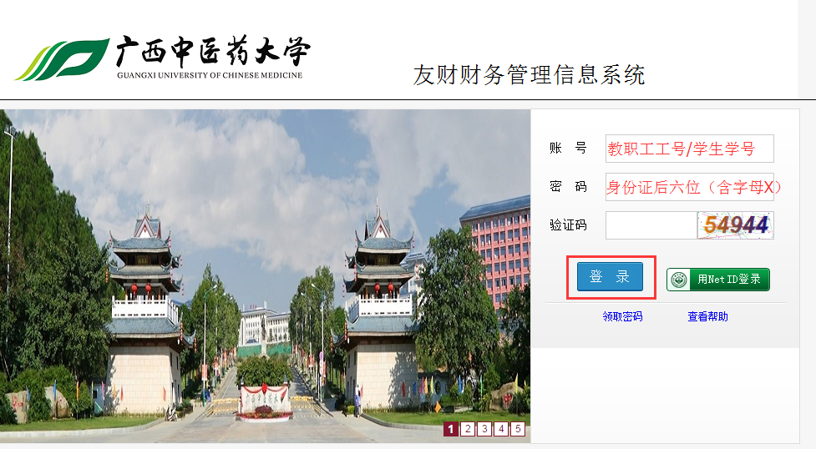
点击登录后，如为初次登录，系统会出现如下修改密码的界面，需要师生根据系统要求设置新密码：
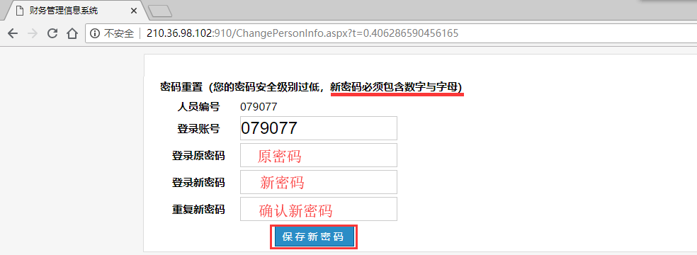
保存新密码后，请填写联系方式。
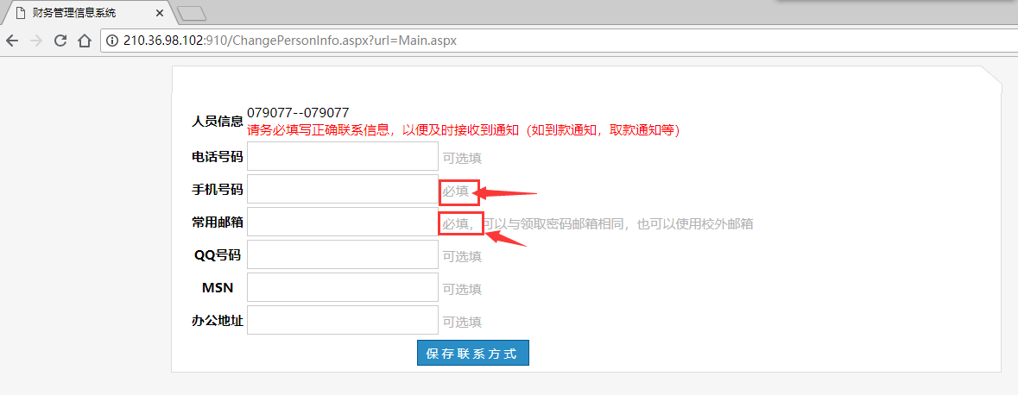
注意事项：初次登录时，请按照系统要求完成密码修改和联系方式填写，如未按要求操作，可能会影响再次登录。

二、银行账户系统
该子系统主要用于查看、添加及修改个人银行账户信息。目前，系统已导入了教职工工资卡及公务卡等银行账户信息，请教职工自行核对并根据需要修改或添加。

1.查看个人账户
点击“银行账户管理”，在系统列表中选择“查看个人账户”，可以查看个人已登记的银行账户信息，如下图：
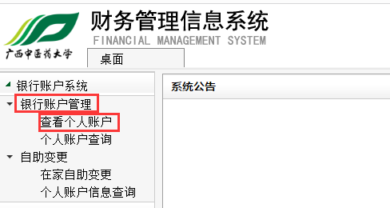
查询结果界面如下：
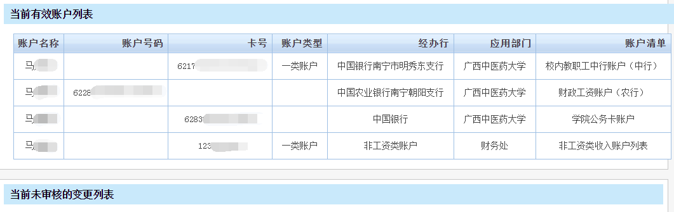

2. 新增或修改个人账户
如报账时未找到所需的个人银行账户，请自行添加或修改，具体操作步骤如下：
（1）新增个人银行账户信息：点击“自助变更”→ “在家自助变更”→ “新增”→填写新增账户信息并保存，完成账户新增。
（2）个人银行账户信息变更：点击“自助变更”→ “在家自助变更”→选择需要修改的账户信息→“自助修改”→修改账户信息并保存，完成账户信息修改。

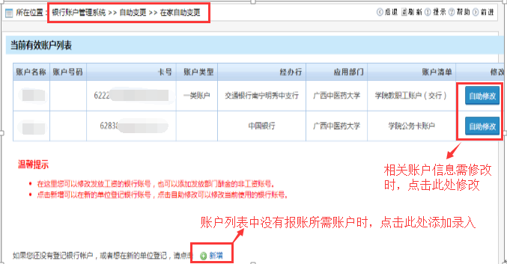

三、薪酬查询系统
该子系统主要用于查询工资以及各类收入（评审费、教学工作量、科研工作量等）的发放情况，并支持自助打印工资单。

1.薪酬发放详情
用于查看本人的薪酬（包括工资和其他收入）发放情况。可查看选定时间范围内个人各笔薪酬及劳务收入情况，包括发放单位、发放状态、发放方式、内容摘要、应发、应扣、实发等各种明细信息。
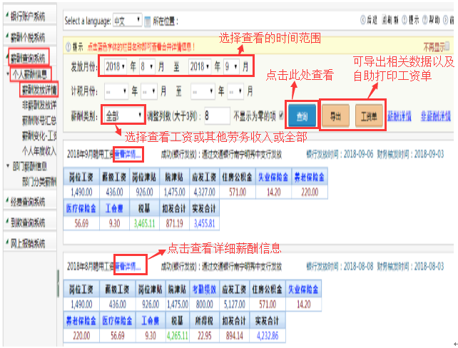

2.薪酬账户汇总
可查看某时间范围内各银行账号薪酬的到账情况（适用于有多个银行账号的用户）。
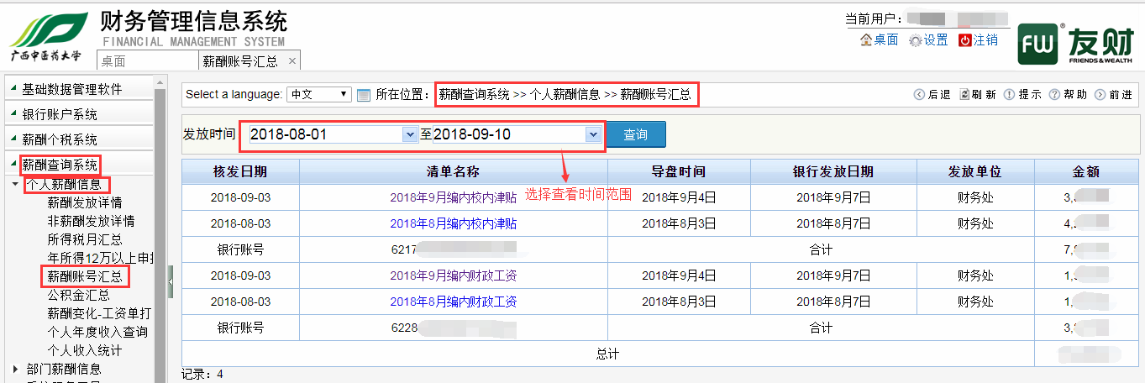

3.个税计算器
薪酬及其他各项收入已由系统自动计算个人所得税，个税计算器模块是便于用户了解个税的计算方式，操作步骤：依次点击“薪酬查询系统”→ “系统服务工具”→ “个税计算器”→ “选择类型”→ “输入金额”→ “计算”。
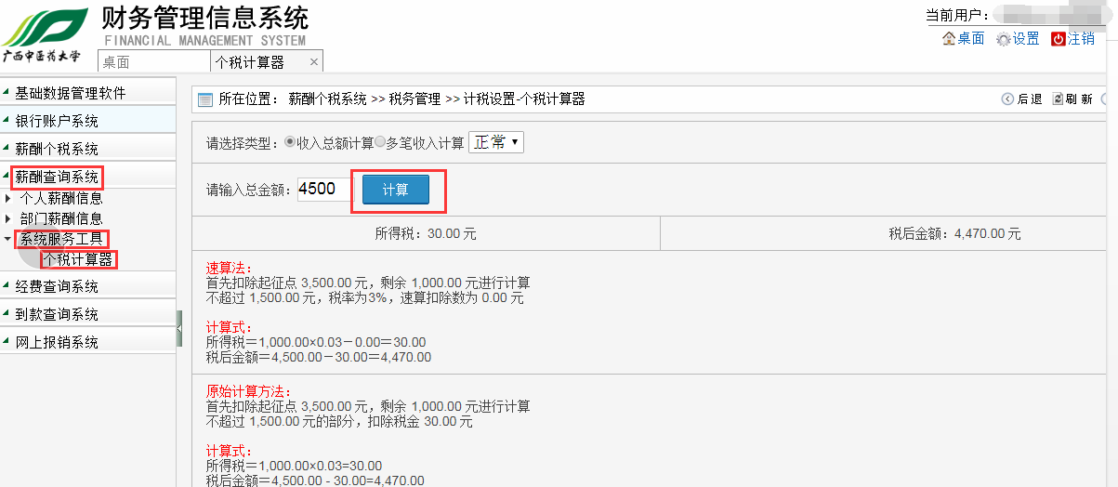

四、经费查询系统
该子系统主要用于查询个人负责项目、个人被授权项目、个人借款和报销等明细信息，并可以对项目进行授权管理操作。

1.个人项目查询
点击“经费查询”→“个人项目查询”→ “个人项目列表”，可按年度查看个人负责的所有项目情况（如下图），包括：年初余额、本年累计收入、本年累计支出、本年借款变化额、借款余额、项目余额、本年资金执行进度和“项目锁定状态”等。
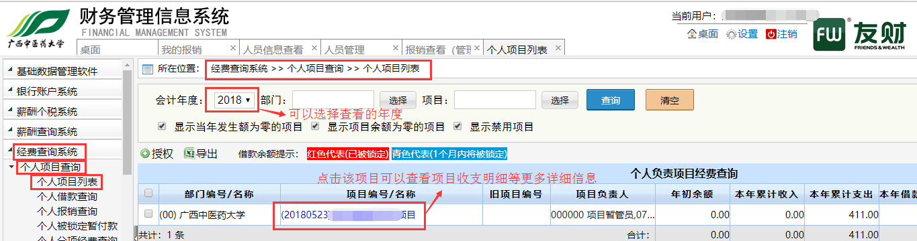
如要查看个人项目收支明细的更多详情，点击具体项目，可以查看该项目的收支明细、基本情况、收支汇总、借款明细、项目被锁定原因、预算执行进度、冻结明细等相关明细信息，如下图：
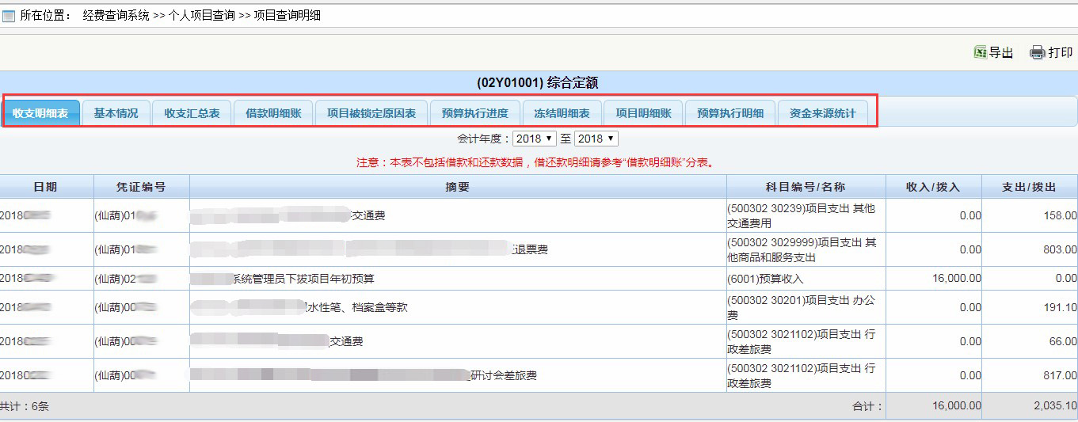

2.个人借款查询
可查看个人未冲账的借款信息，包括个人负责项目的借款、个人经办的借款以及个人作为借款人的借款，主要操作：点击“经费查询”→“个人项目查询”→ “个人借款查询”，如下图：
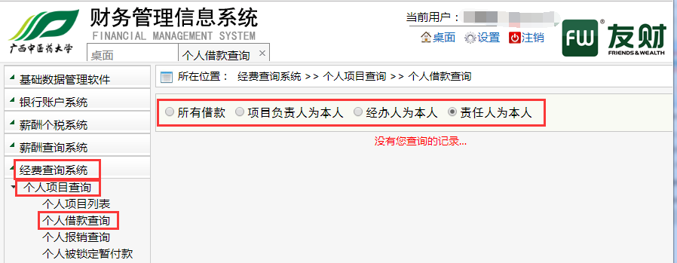

3.个人报销查询
查看本人经办的报销明细情况，并可以导出电子表格数据。主要操作：点击
“经费查询”→“个人项目查询”→ “个人报销查询”→选择查询时间→ “查询”，如下图：
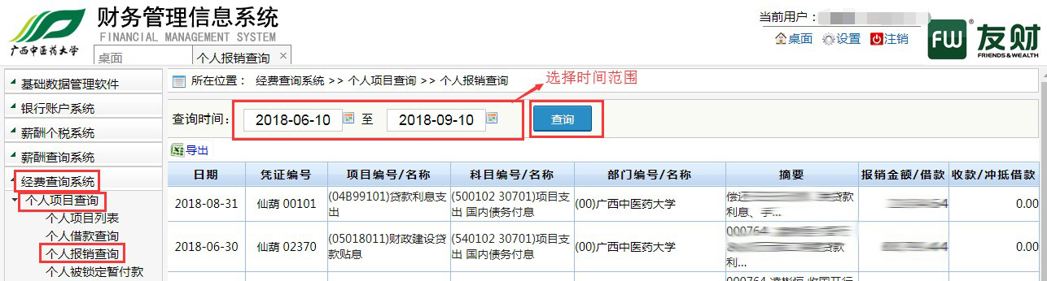

4. 个人被锁定暂付款
根据财务管理相关规定，系统会对借款时间超过2个月未办理冲账手续的个人借款进行锁定，限制借款人再次借款，借款人只有办结被锁定借款的冲账手续后才能再次借款。
该模块中，用户可以查看自己是否有被锁定的借款以及锁定规则（原因）。点击“经费查询”→“个人项目查询”→ “个人被锁定暂付款”，可以查看到个人被锁定借款情况，如下图：
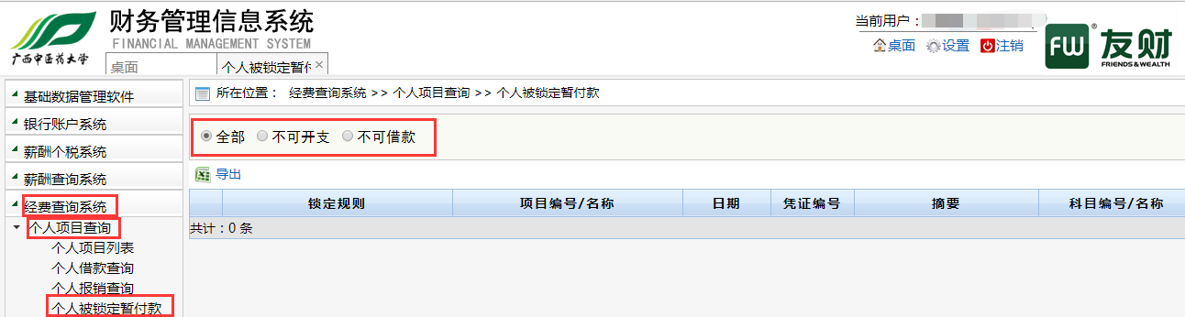

5.个人被授权项目
点击“经费查询”→“个人项目查询”→ “个人被授权项目”，可查看个人被授权的所有经费项目情况，包括：各项目的年初余额、本年累计收入、本年累计支出、本年借款变化额、借款余额、项目余额、本年资金执行进度和“项目锁定状态”等信息，点击具体项目时可进一步查看该项目的收支明细、基本情况、收支汇总、借款明细、项目被锁定原因、预算执行进度、冻结明细等信息（具体操作同个人项目列表）。
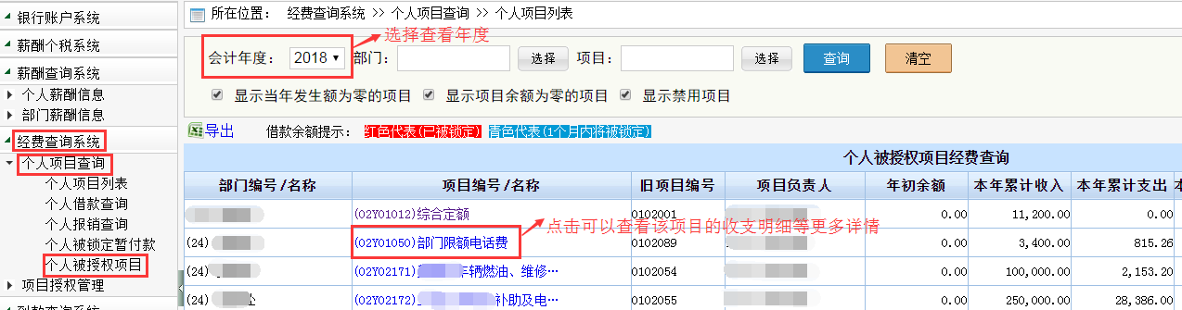

6.项目授权管理
系统默认项目负责人自动拥有所负责项目的所有网上操作权限，无需做授权申请，其他人员如需查询某个项目或填报报销业务，应先做授权申请，经项目负责人审批后才能网上操作。
该模块中，项目负责人可以对本人项目进行授权或授权审批，非项目负责人可向项目负责人申请授权，提交项目负责人审批。授权的权限类型包括查询权限、网报权限、项目授权代理权限。其中“查询权限”指查看项目收支明细信息的权限；“网报权限”指项目开支业务网上填报的权限，不能查看项目收支等明细信息；“项目授权代理权限”指由被授权人将项目权限再授权给其他人。
（1）项目负责人主动授权：依次点击“经费查询系统”→“项目授权管理”→“个人项目授权”→“授权”
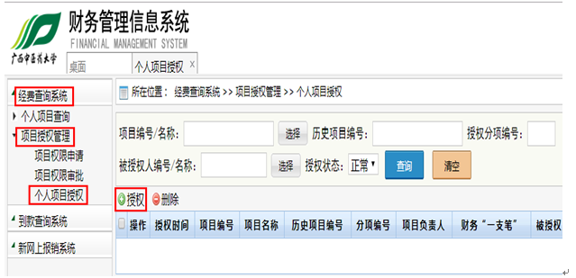
设置“有效时间”，选择“权限”内容，录入“授权项目”（点击“增加”显示该负责人可以授权的所有项目，勾选需授权项目，可多选），录入“被授权用户”（点击“增加”，录入被授权人员工号或姓名查询来添加，可多选），如下图：
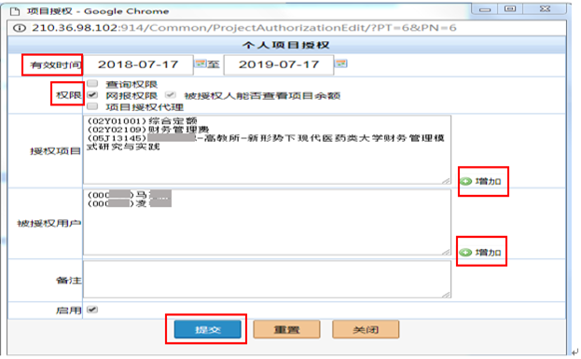
点击“提交”，完成项目授权，如下图：
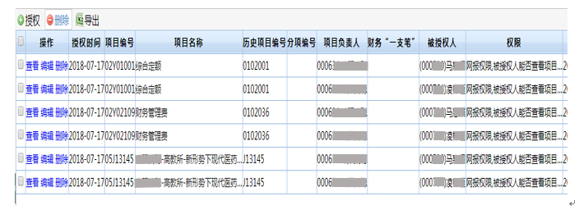
（2）非经费负责人授权申请：除了项目负责人主动授权给他人予以项目的权限，其他人也可以向项目负责人申请某项目的权限，项目负责人审批通过后，权限生效。
依次点击“经费查询系统”→“项目授权管理”→“项目授权申请”→“申请”，如下图：
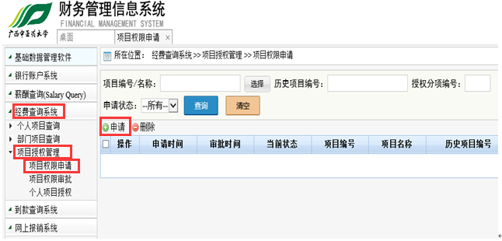
设置“有效时间”，选择“权限”内容，选择“授权项目”（点击“增加”查找申请授权的项目，勾选需申请授权项目，可多选），如下图：
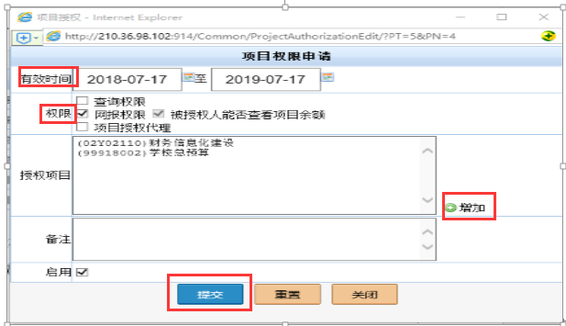
点击“提交”，完成项目授权申请，等待项目负责人完成授权审批，如下图：
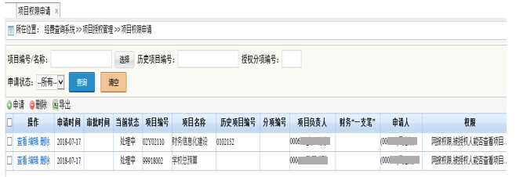
项目负责人审批授权申请，依次点击“经费查询系统”→“项目授权管理”→“项目授权审批”→“审批”→“批准”，完成审批，授权生效。
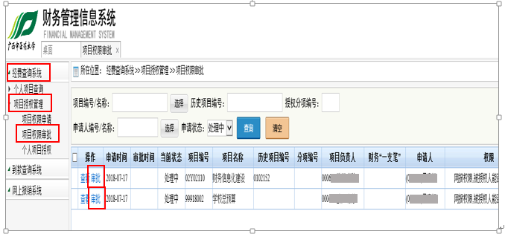
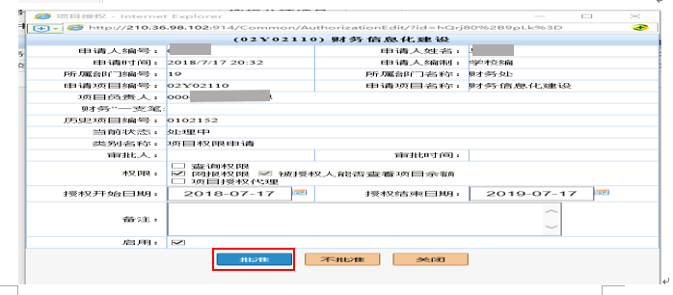

五、到款查询系统
该子系统主要用于查看项目经费等款项的到账情况，可以通过金额、来款单位、款项用途等条件查看自己的项目经费是否已经转到学校账户，以便及时办理项目经费认领手续。
1.条件查询：直接通过金额来查询未认领的款项，点击“到款查询系统”→“对外服务”→“条件查询”→输入到款金额→“开始查询”→“打印”到款明细单，可持该到款明细单办理到款认领手续。
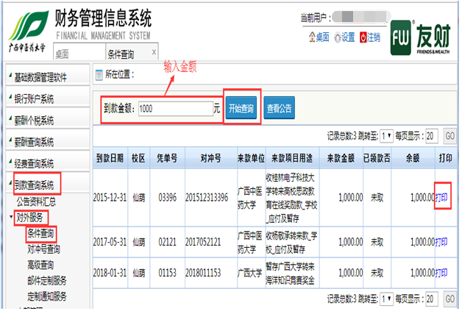

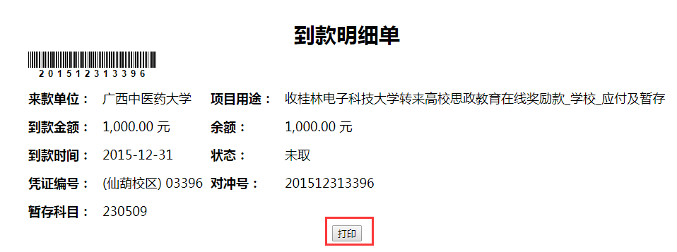
2.高级查询：可输入多种查询条件缩小查询范围，快速查看到款信息。查找到自己的款项后，点后“打印”即可打印“到款明细单”。点击“到款查询系统”→“对外服务”→“高级查询”→输入来款单位、用途、金额、状态等查询条件→“查询”→“打印”到款明细单，可持该到款明细单办理到款认领手续。
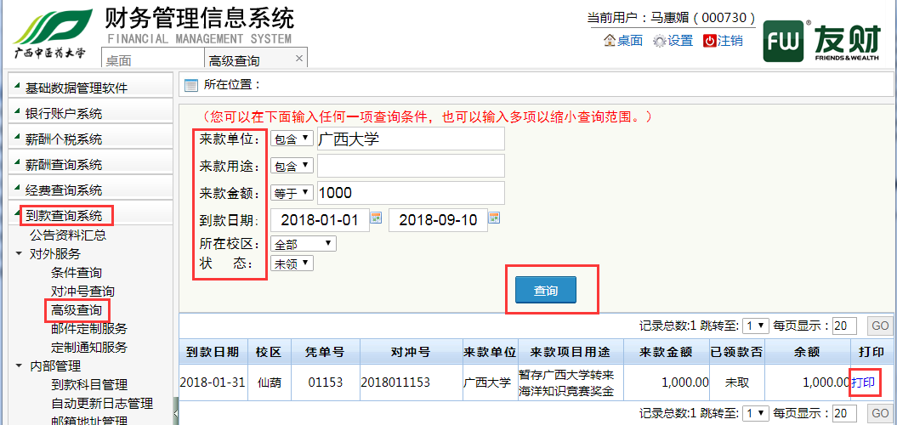

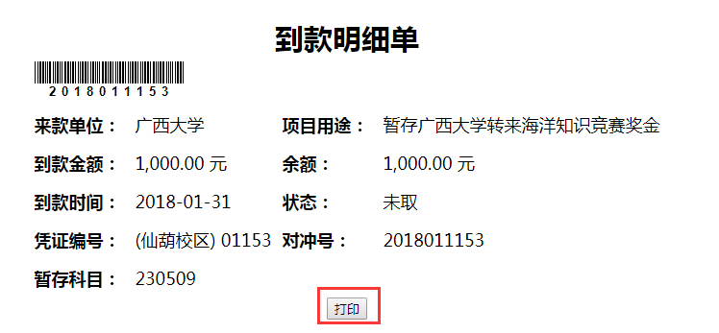

六、网上报销系统
报账人可以通过该子系统在网上报销各类费用，并且可以对自己提交的网报单进行跟踪查询，主要流程包括：选择支付项目→选择业务模板→填写业务模板→选择支付方式→项目开支分配→提交网报单→打印确认单。

1.业务模板

（1）办公用品及试剂耗材
包括：笔、档案盒、文件夹、计算器、订书机等日常办公用品，饮用水、资料复印打印、邮寄费、电话费、电话安装拆移、小型仪器设备、实验药品、试剂、耗材、实验动物、饲料、测试化验加工、实验水电、体育用品等，主要操作如下：
新建网报单：网上报销系统→我的报销→新增
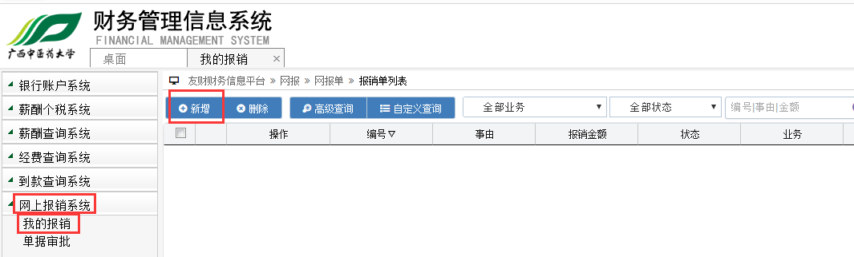
选择经费项目：新增网报单后，出现当前用户拥有网报权限的所有项目，如下图所示，从列表中选择需要开支的经费项目，可以点击“选择”按钮选择，也可以双击项目进行操作。（注：如列表中不存在需要开支的经费项目，可点击“免授权项目”查看，如仍未找到需要开支的经费项目，则表示当前用户没有该项目的网报权限，需先获得网报权限，授权操作见“四、经费查询系统”中的“（6）项目授权管理”。）
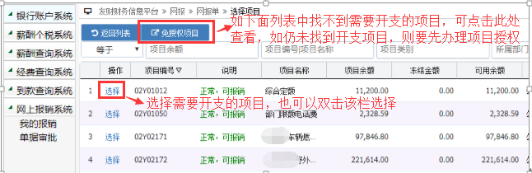
选择业务模板：根据报销费用内容选择对应业务模板，点击图标进入该模板的填报界面。（注：鼠标停留在业务模板图标上时，会提示显示各业务模板的具体填报内容。）
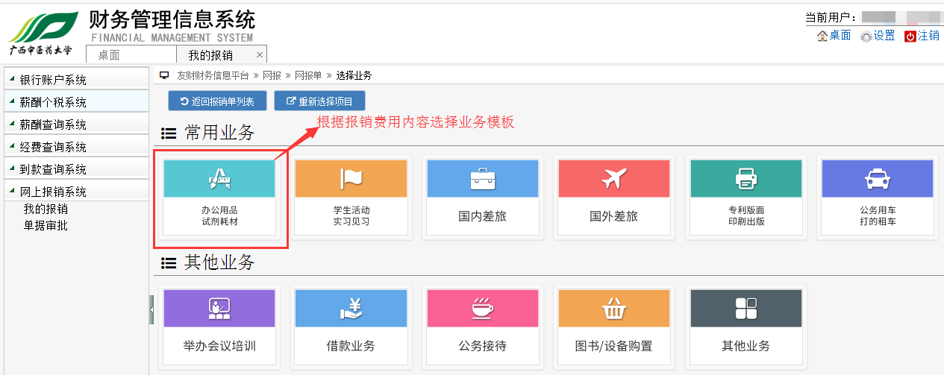
填写基本信息：填写报账点（默认仙葫校区，与实际报账点不关联，在两校区都可以递交报销单据）、经办人（默认当前用户）、联系人（可以自由选择）、附件张数、事由（预制了一些事由模板，可选用再修改，也可自主录入），录完基本信息可以点击“下一步”进入下一步操作，也可以点击“保存”保存基本信息退出待下一次再继续完成填报。
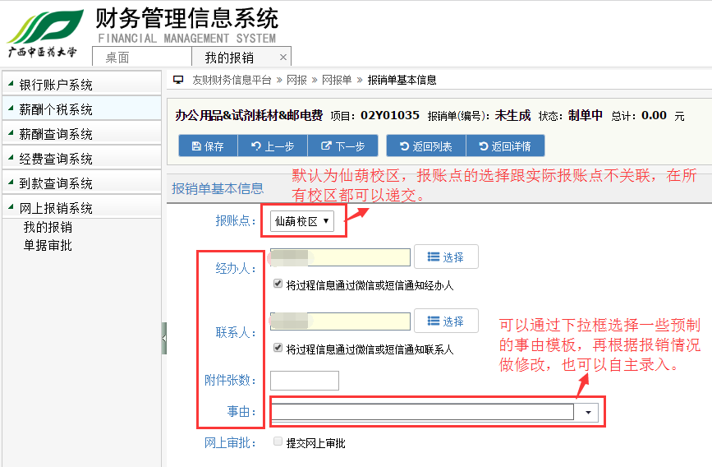
填写报销信息：填写报销信息，如下图，点击“录入报账内容”，根据文字提示填写办公用品、试剂耗材、邮电费等报销信息，其中，办公用品要根据发票内容逐一录入名称、数量、单位、金额和税额信息，单价和小计由系统自动生成，试剂耗材和邮电费只需录入发票金额，填写完成，点击“下一步”。（注：涉及政采的品目，系统会出现要求附申购单的提示，经办人需根据情况勾选，并按照提示准备相关附件资料于实际报销时递交财务审核。）
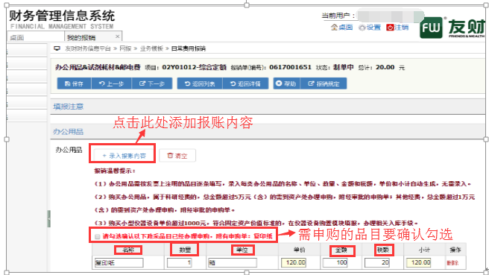
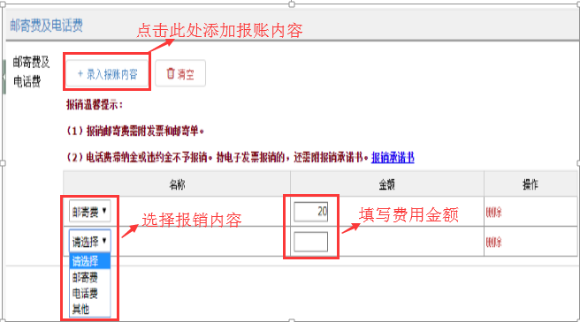
填写支付信息：根据报销情况填写支付信息，包括对公汇款（银行账户、开户行、金额、汇款附言）、转卡（选择个人账户、填写转卡金额）、冲账（选择需要冲销的借款）、转公务卡（选择个人公务卡账户信息，填写消费日期、授权码、金额、消费内容），填写完成，点击“下一步”。（注：公务卡消费信息录入需按每笔消费记录录入，不能汇总录入。）
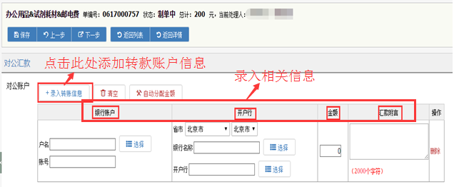
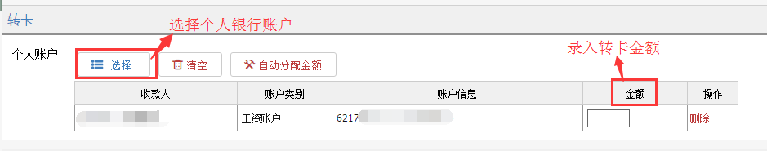
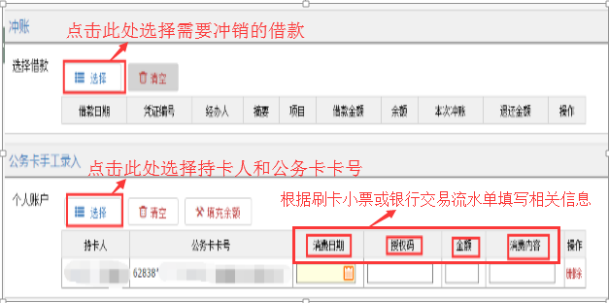

填写支付项目信息：确定预算开支项目，如一个网报单需从多个经费开支时，可通过“新增项目”添加其他开支项目，自主分配各个项目开支金额。填报完成，点击“下一步”。
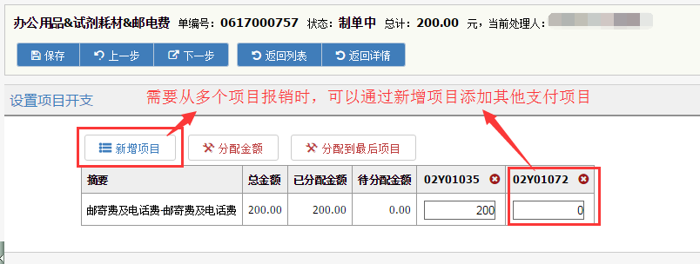
核对提交网报单：核对填写的报销单信息，包括基本信息、支出明细、支付明细、项目开支等内容，各部分内容可以点击“修改”返回修改相关内容，核对无误，点击“提交”。
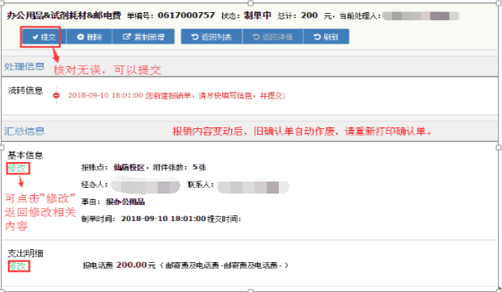
打印网报确认单：通过“打印确认单”按钮打印网报确认单。（注：经费审批签字在打印的网报确认单上办理，取消原来业务交接单、转账单、借款单等手写单据。）
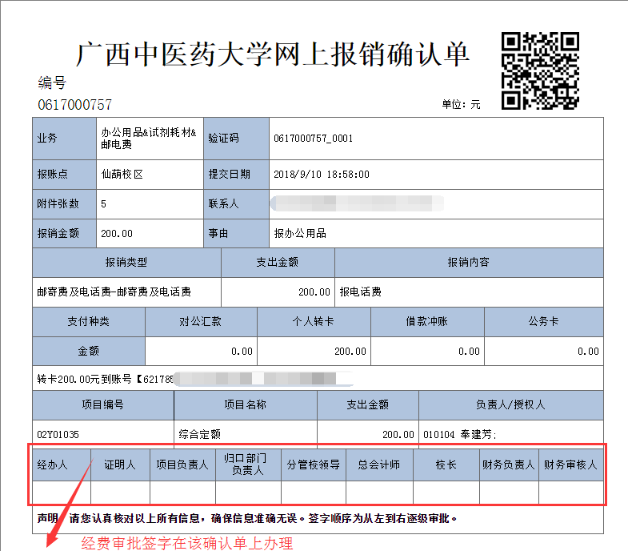
打印发票粘贴单：通过“打印粘贴单”按钮打发票粘贴单（横向打印），按要求粘贴好报销单据。网报单填报完成，持经审批后的网报确认单和相关报销单据到财务处办理报账。
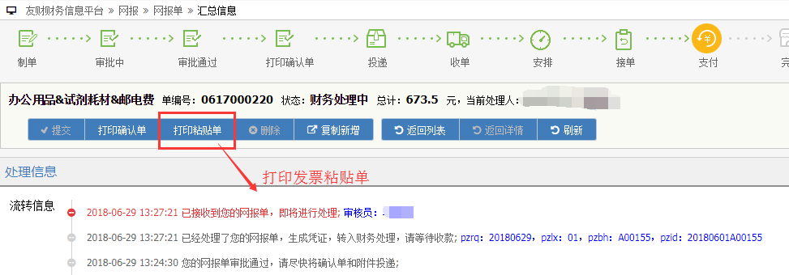
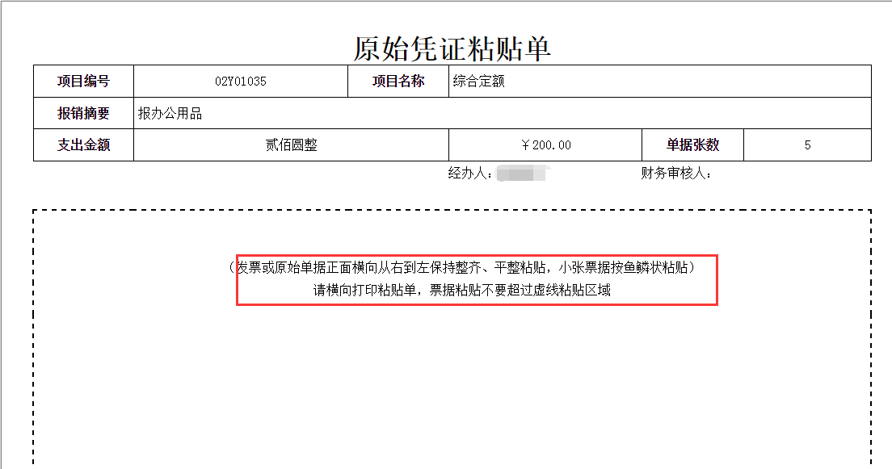

（2）学生活动及实习见习
填报活动用品、公交车费、租车费等学生活动费和实习见习费。其中，对个人发放各项劳务费在薪酬个税系统填报。主要操作如下：
新建网报单（网上报销系统→我的报销→新增）→选择经费项目→选择业务模板（学生活动及实习见习）→填写报销信息→填写支付信息→填写支付项目信息→核对提交网报单→打印网报确认单→打印发票粘贴单，完成网上填报。填写报销信息如下图（其他操作参见（1）办公用品及试剂耗材对应操作流程）：
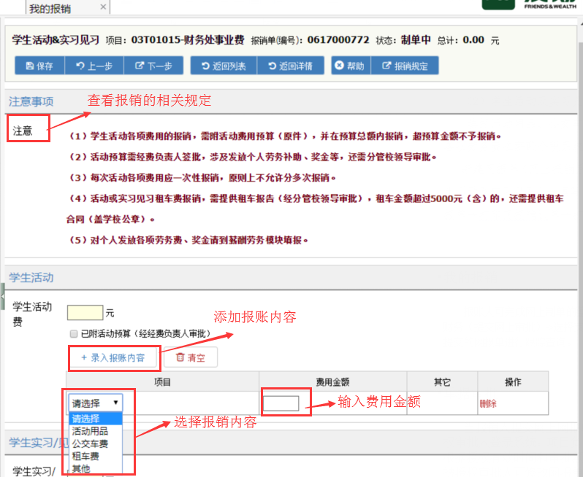
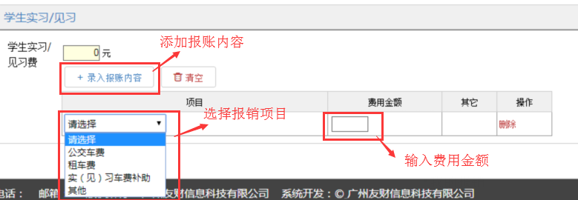

（3）国内差旅
填报师生到南宁市以外的国内地区开展教学科研等活动发生的交通、住宿等费用。（注：南宁市内的培训或会议等在其他业务模板填报，不在该模板填报）
主要操作如下：
新建网报单（网上报销系统→我的报销→新增）→选择经费项目→选择业务模板（国内差旅）→填写报销信息→填写支付信息→填写支付项目信息→核对提交网报单→打印网报确认单→打印发票粘贴单，完成网上填报。填写报销信息如下图（其他操作参见（1）办公用品及试剂耗材对应操作流程）：
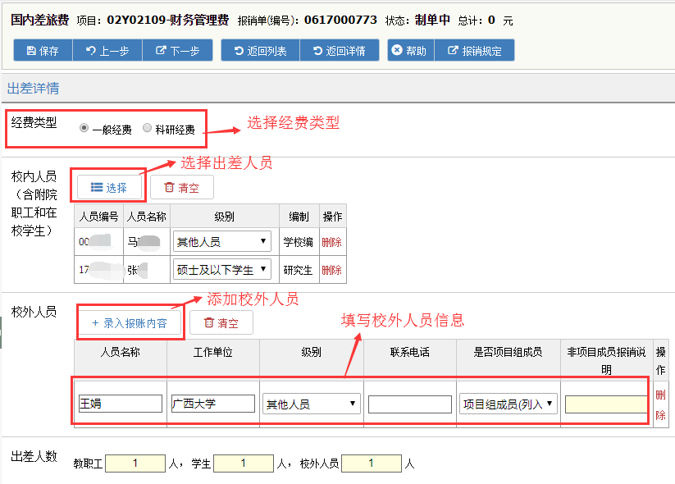

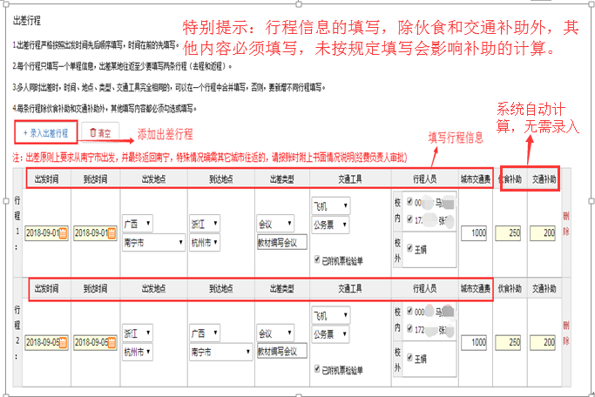

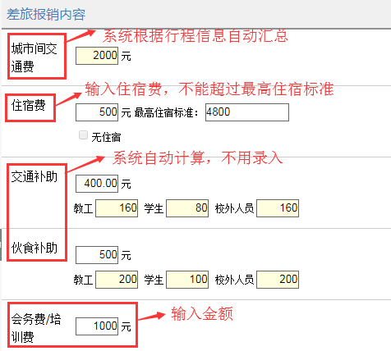
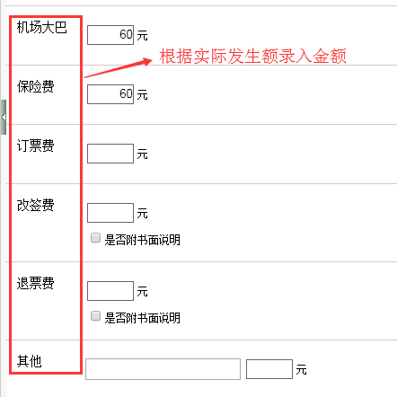

（4）专利版面及印刷出版
填报专利申请、登记、年费、代理费服务等专利费；信封、文头纸、内部刊物、证书、证卡、证件、包装类制品等印刷品的印刷费；论文版面、审稿、查新费、图书出版等版面费。主要操作如下：
新建网报单（网上报销系统→我的报销→新增）→选择经费项目→选择业务模板（专利版面及印刷出版）→填写报销信息→填写支付信息→填写支付项目信息→核对提交网报单→打印网报确认单→打印发票粘贴单，完成网上填报。填写报销信息如下图（其他操作参见（1）办公用品及试剂耗材对应操作流程）：
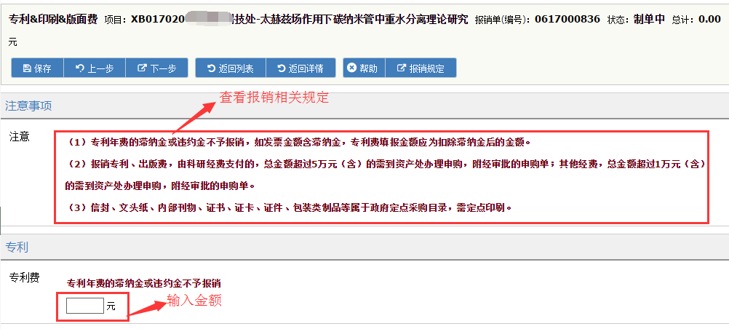

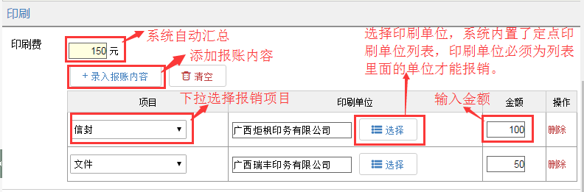
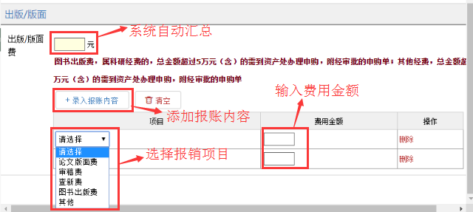

（5）公务用车及打的租车
填报公务用车运行、打的费、租车（学生活动、市外差旅除外）等费用。主要操作如下：
新建网报单（网上报销系统→我的报销→新增）→选择经费项目→选择业务模板（公务用车及打的租车）→填写报销信息→填写支付信息→填写支付项目信息→核对提交网报单→打印网报确认单→打印发票粘贴单，完成网上填报。填写报销信息如下图（其他操作参见（1）办公用品及试剂耗材对应操作流程）：
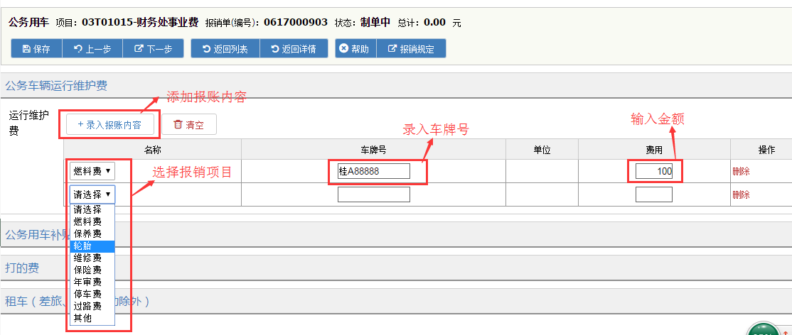
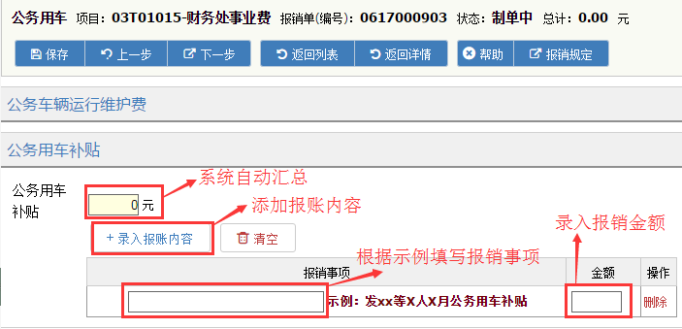
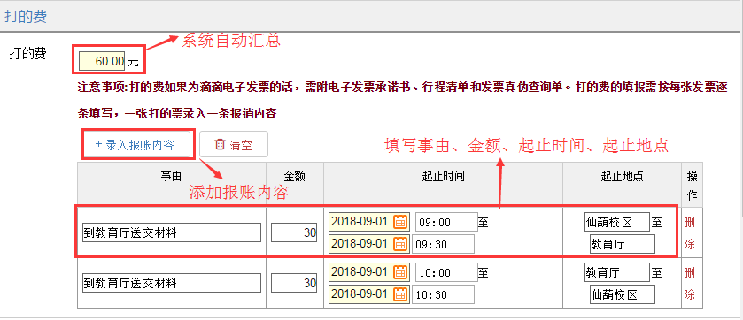
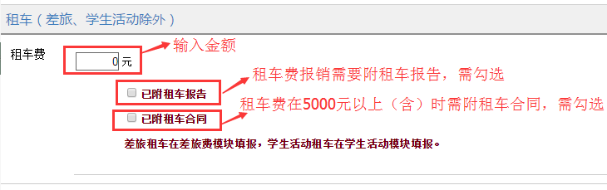

（6）借款业务
填报学校为保证各项业务正常运转所需垫付的款项。（注：借款业务只能用借款人的账号登录进行网上填报）
主要操作如下：
新建网报单（网上报销系统→我的报销→新增）→选择经费项目→选择业务模板（借款业务）→填写报销信息→填写支付信息→填写支付项目信息→核对提交网报单→打印网报确认单→打印发票粘贴单，完成网上填报。填写报销信息如下图（其他操作参见（1）办公用品及试剂耗材对应操作流程）：
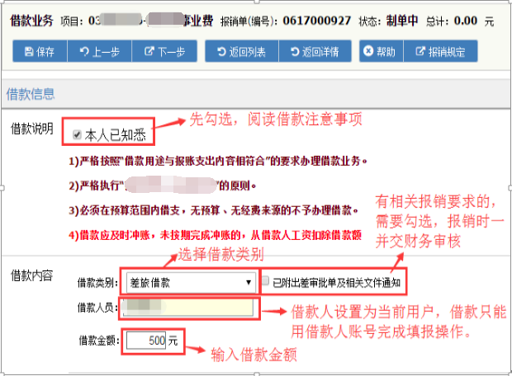

（7）国内外公务接待
填报国内外党政机关、企事业单位、兄弟院校来校检查指导、考察调研、学校交流、业务合作等公务活动接待餐费等。主要操作如下：
新建网报单（网上报销系统→我的报销→新增）→选择经费项目→选择业务模板（国内外公务接待）→填写报销信息→填写支付信息→填写支付项目信息→核对提交网报单→打印网报确认单→打印发票粘贴单，完成网上填报。填写报销信息如下图（其他操作参见（1）办公用品及试剂耗材对应操作流程）：
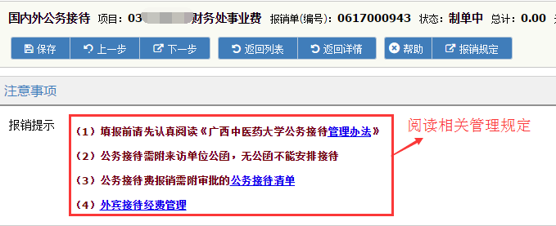
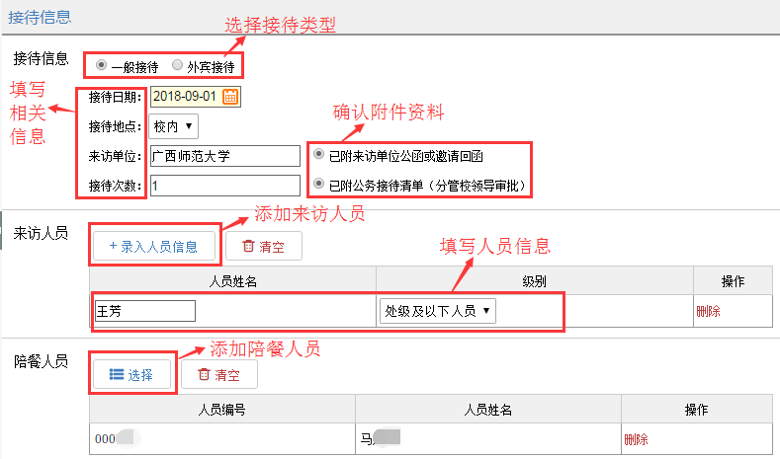
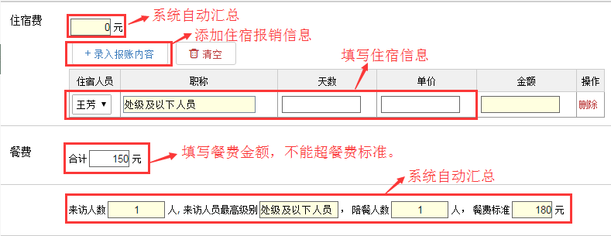

（8）其他业务
填报水电物业费、维修维护、市内培训及会务费、其它等费用。主要操作如下：
新建网报单（网上报销系统→我的报销→新增）→选择经费项目→选择业务模板（其他业务）→填写报销信息→填写支付信息→填写支付项目信息→核对提交网报单→打印网报确认单→打印发票粘贴单，完成网上填报。填写报销信息如下图（其他操作参见（1）办公用品及试剂耗材对应操作流程）：
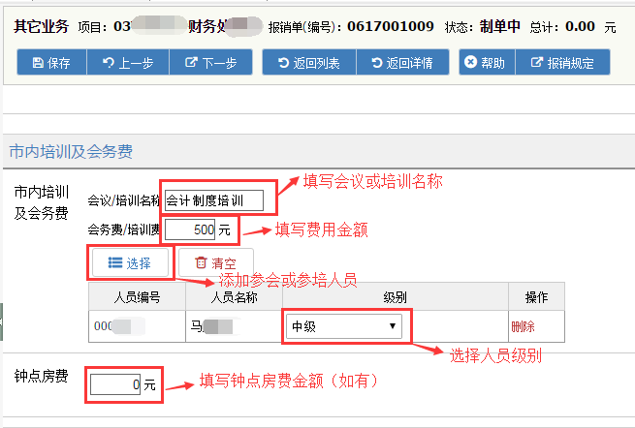
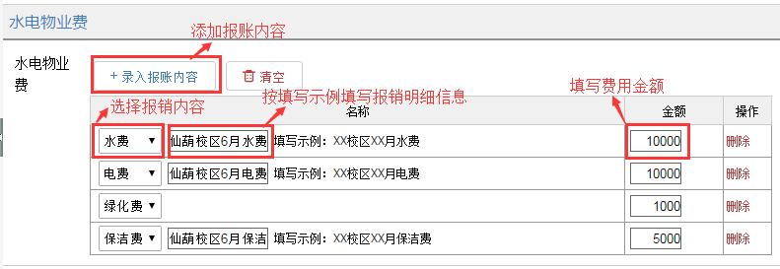
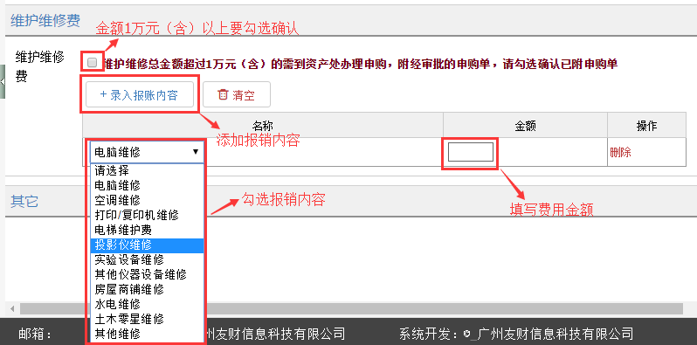
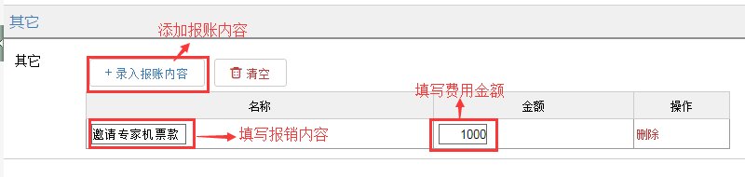

2.报销单跟踪查询
查看个人经办的网报单信息，包括网报编号、业务类型、报销事由、报销金额、支付项目、处理状态等，并可以编辑或删除已填制的网报单。主要操作如下：
查看报销单：点击“网上报销系统” →“我的报销”，出现个人经办的网报单列表信息，如下图：
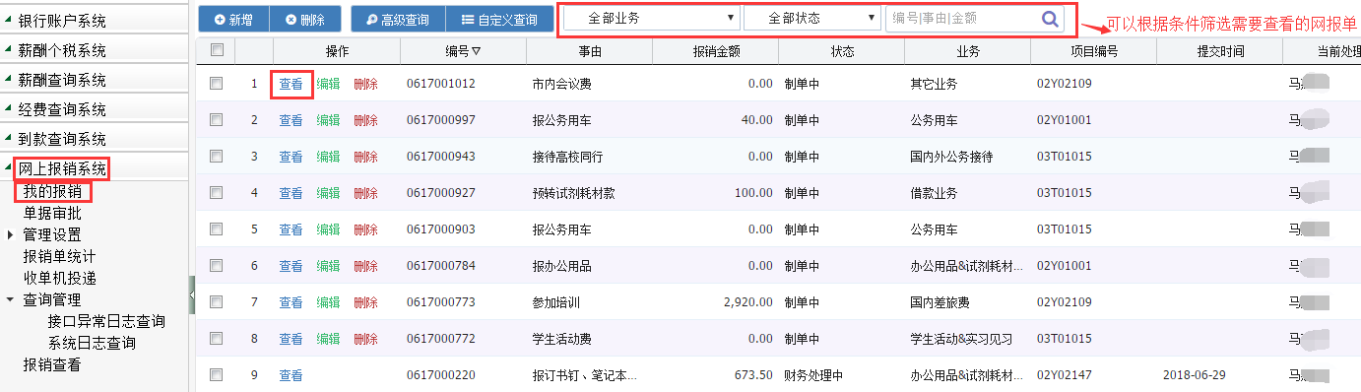

点击“查看”可以查看该网报单详细的流转信息，如下图：
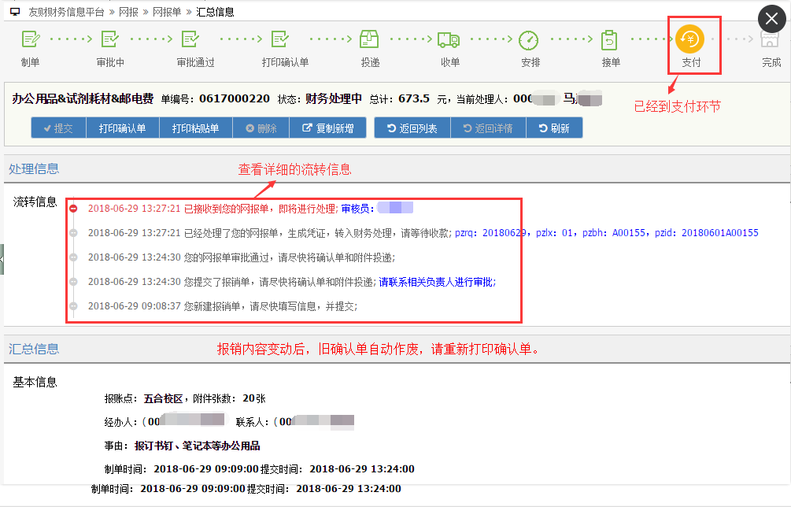
编辑或删除报销单：尚未提交的网报单可以在报销单列表中直接选择“编辑”或“删除”按钮进行操作，如下图：
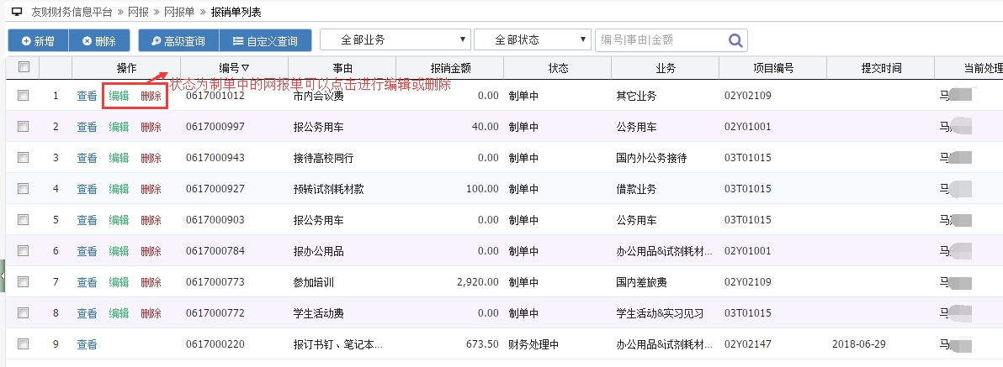
已经提交的网报单要编辑或删除，要点击“查看”，如下图：
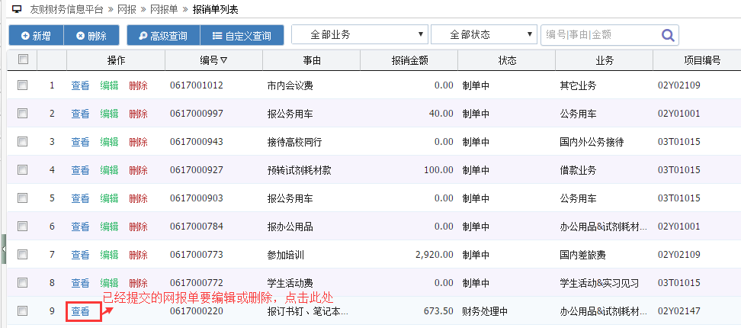

点击“重新修改” →“修改”或“删除”（注：财务已经受理的报销单不能再修改或删除）
